Rapport d’activité 2021

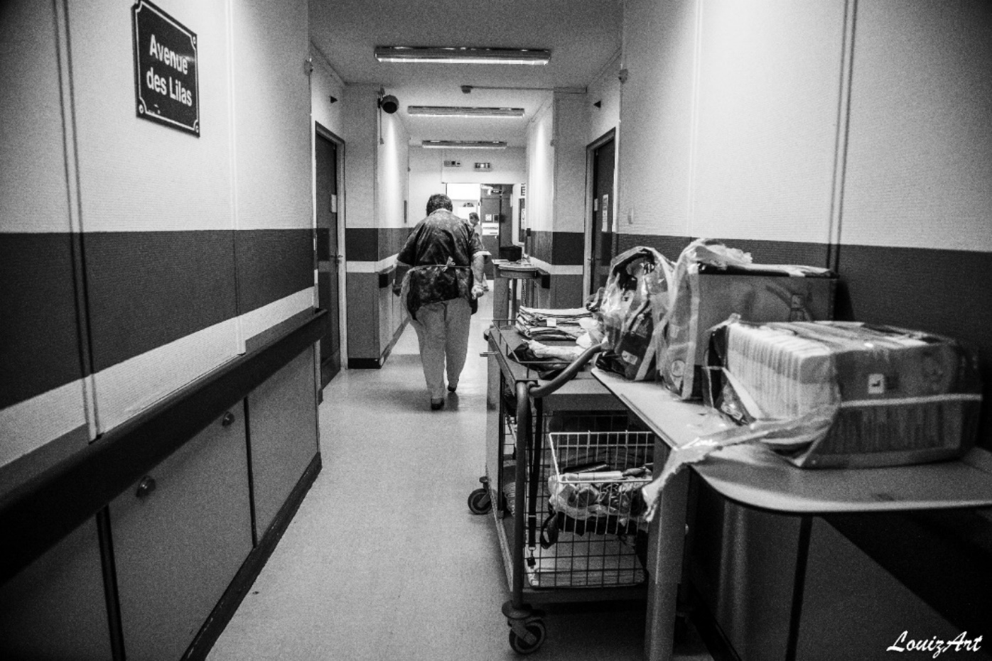

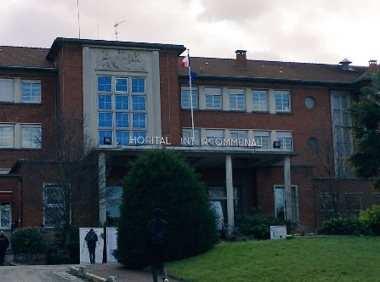

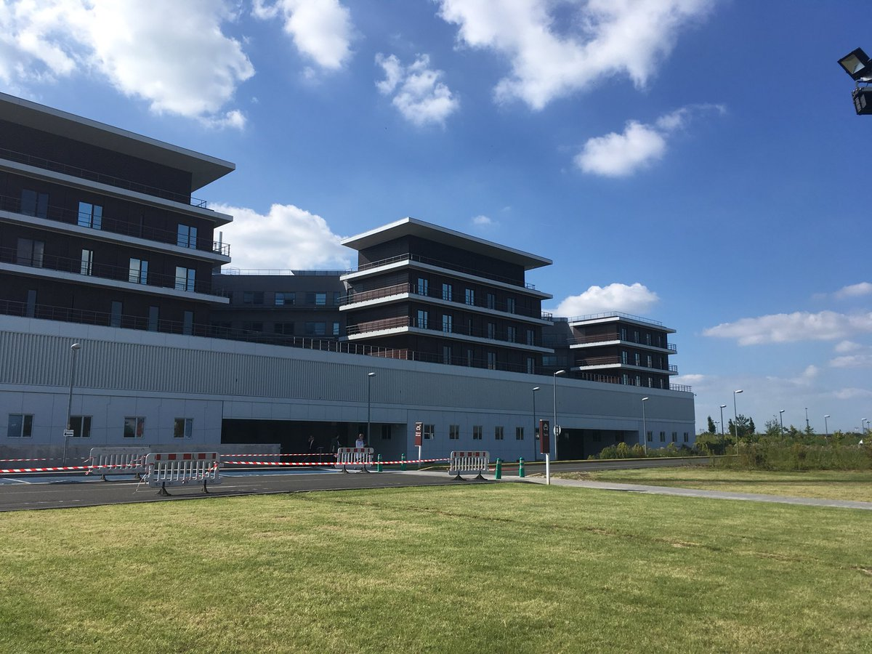

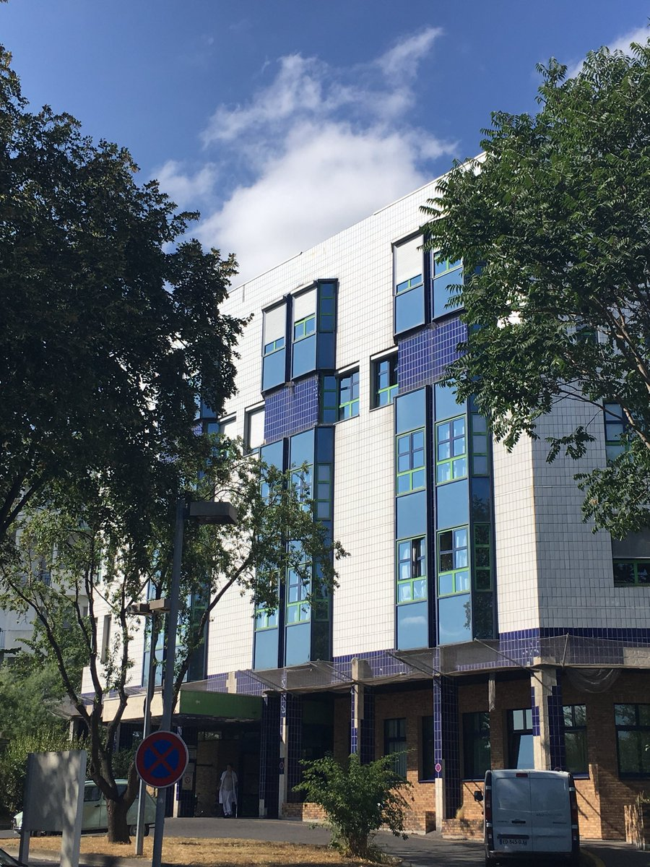

Table des matières

Editorial : Une année encore largement marquée par la crise COVID 2

Faits marquants 2021 4

Focus sur la stratégie robotique mini-invasive 9

La situation préoccupante du secteur médico-social francilien 10

Un congrès régional 2021 selon des modalités renouvelées 12

Le service civique : forte mobilisation des volontaires en 2021. 13

Vie institutionnelle de la FHF Ile de France 15

Bilan financier 2021 de l’association FHF Ile-de-France 20

Liste des annexes 21

# Editorial : Une année 2021 encore marquée par la crise COVID

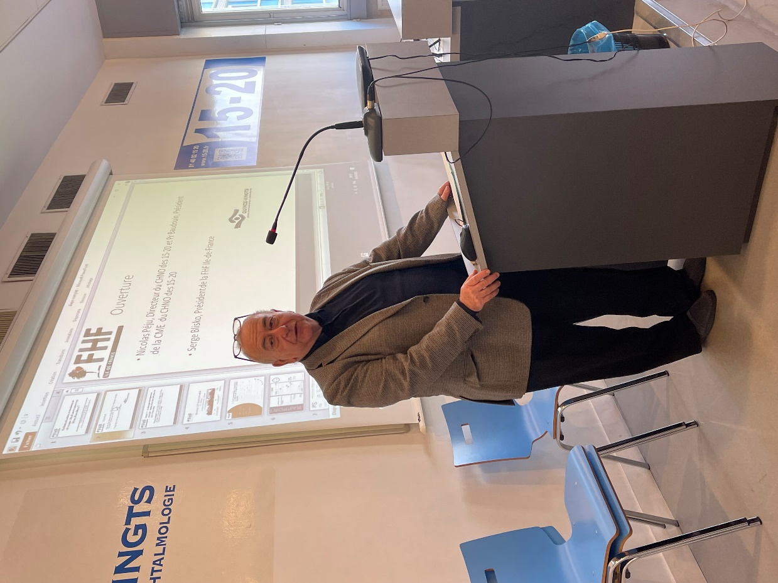 Après une année 2020 « hors normes » ayant mis à rude épreuve les établissements hospitaliers et médico-sociaux franciliens, 2021 apparaît fondamentalement contrastée, oscillant entre espoir de retour à la normale et perpétuation de la crise COVID. L’espoir a été nourri par l’arrivée de vaccins constituant, in fine, la seule véritable planche de salut pour surmonter une crise sanitaire qui épuise les équipes hospitalières, au point de provoquer des tensions RH sans précédent, limitant d’autant les capacités de prise en charge des établissements de santé et médico-sociaux. Consciente du risque systémique posé par cette fuite, ô combien préoccupante des forces vives de la santé, notre fédération, s’efforce d’élaborer et de proposer des solutions pragmatiques et tangibles dans le domaine des ressources humaines en santé (mesures d’attractivité et de fidélisation) en concertation avec l’ARS et la FHF nationale.

Tout au long de l’année, la campagne de vaccination a constitué une préoccupation majeure des établissements, notamment des ESMS, sans oublier l’implication décisive du secteur hospitalier à travers les établissements « congélo-porteurs » particulièrement investis en début de campagne et l’organisation de centres de vaccination. De même, l’obligation vaccinale appliquée aux professionnels de santé, souhaitée et défendue par notre fédération, a nécessité une grande mobilisation des adhérents, de la persuasion et de la pédagogie à l’égard des indécis et de la fermeté à l’endroit des opposants. Difficile, mais indispensable pour desserrer les contraintes de mise en sécurité, parfois assez extrêmes, la campagne de vaccination dans les EHPAD et USLD a été un indéniable succès permettant, à l’évidence, de protéger la plupart des résidents contre les formes graves de la COVID ayant emporté tellement d’entre eux en 2020.

Avec la vaccination, la crise sanitaire a semblé progressivement marquer le pas, en cours d’année, jusqu’à la survenue de la 5ème vague liée au variant Delta et les très fortes inquiétudes suscitées, en toute fin d’année, par l’émergence du variant Omicron. Cette période de relative accalmie, de plusieurs mois, a permis le retour dans les établissements à une activité trop longtemps déprogrammée. Au niveau des travaux de notre fédération, l’année 2021 a permis la mise en œuvre en région de réformes nationales, telle que la mise en place du Comité Régional d’Investissements en Santé (le CRIS) concernant la reprise de dette et le plan de soutien aux investissements suite au Ségur de la Santé, ainsi que du Comité d’allocation des ressources urgences (CARU), chargé de la mise en œuvre de la réforme de financement des urgences.

# Faits marquants 2021

## Contribution de la FHF Ile-de-France aux débats nationaux

Outre une prise de position remarquée et reprise dans le débat national sur la question de l’accueil des patients pendant le COVID (voire communiqué en annexe), notre fédération régionale a participé aux groupes nationaux organisés par la FHF dans le cadre de la construction de la plateforme de propositions en vue des élections présidentielles de 2022 ([Ambition Santé 2022 (fhf.fr)](https://xn--ambitionsant2022-mqb.fhf.fr/)), qui a donné lieu à une journée d’audition des principaux candidats sur leur programme santé début 2022 (17 mars 2022). Nos adhérents médico-sociaux en particulier se sont mobilisés autour des orientations pour le Grand âge.

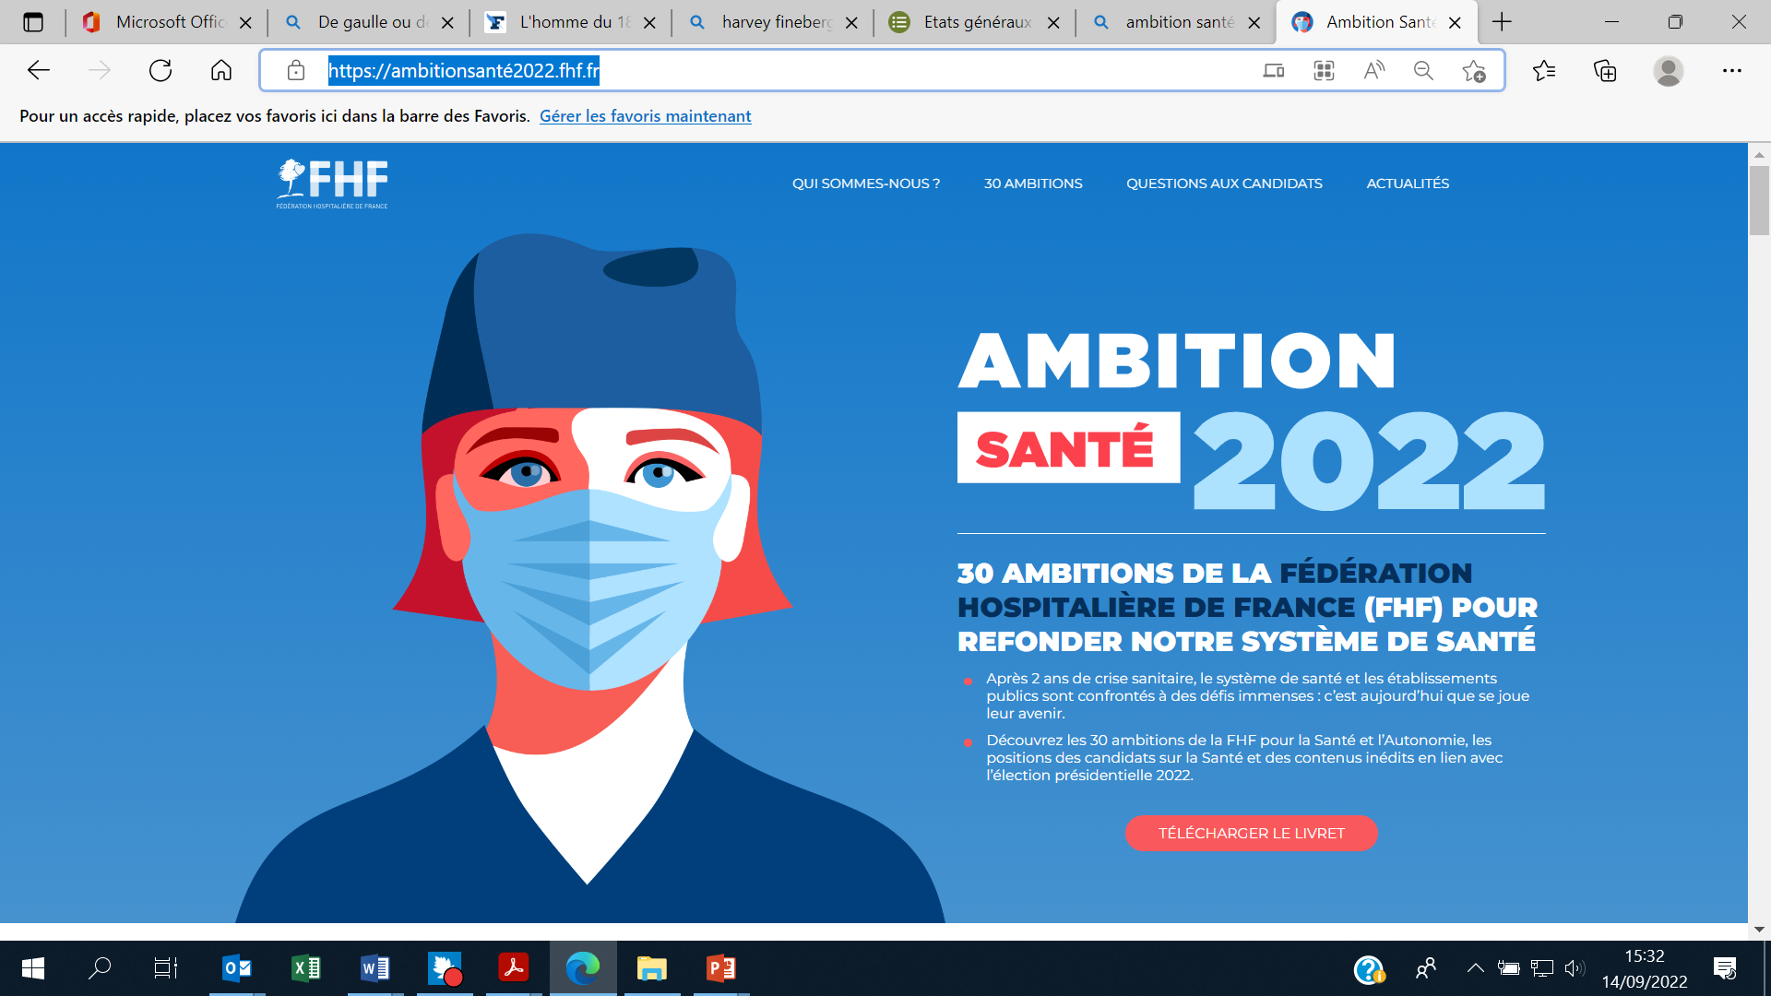

## Rencontre avec la nouvelle direction de l’ARS Ile-de-France

En 2021, la Direction générale de l’ARS a évolué, Mme Amélie Verdier ayant pris ses fonctions en succédant à M. Aurélien Rousseau. Une rencontre a été organisée entre la délégation régionale et la direction générale de l’ARS, notamment pour exposer les préoccupations de notre fédération quant à l’impact du COVID sur nos établissements, la question du financement de l’investissement suite au Ségur, les enjeux de maintien de l’offre publique médico-sociale, ainsi que les relations entre GHT et les GHU de l’AP-HP.

A l’issue de cette réunion, notre fédération a détaillé à l’ARS, avec l’appui de la conférence DRH, ses inquiétudes face au différentiel d’attractivité qui pourrait se creuser entre nos établissements et l’AP-HP du fait de la mise en place de dispositifs spécifiques au sein de cette dernière auquel nos établissements ne peuvent recourir.

**Zoom sur l’impact du COVID sur l’activité par secteur en nombre de séjours (source : FHF data)**

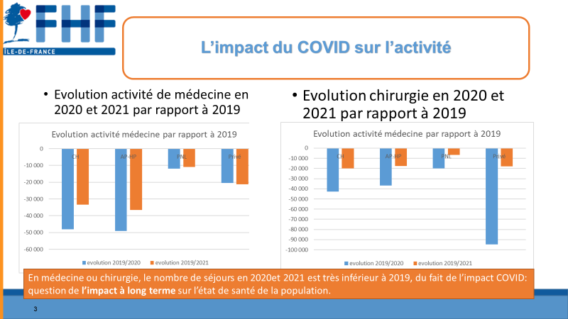

## La défense des intérêts de nos adhérents dans les commissions régionales

#### Le Comité régional investissement en santé (CRIS)

Les accords Ségur comprenaient un **important volet investissement**, qui se divise entre « assainissement financier » ou reprise de la dette, financement de nouveaux projets et investissements du quotidien. Une partie de ces financements, issus de la CADES, sont exclusivement destinés au secteur public et associatif.

Les orientations et décisions sont prises dans une nouvelle instance, le CRIS, présidé par le préfet de région, installé le 12 juillet 2021, réunissant les acteurs du système de santé ainsi que les collectivités territoriales.

La FHF IDF a fait remonter à l’Agence, courant juillet, les projets de ses adhérents.

* Les **montant globaux** pour la région Ile-de-France sont de 2,28Mds€ pour 10 ans, avec plusieurs compartiments de financements ; certains réservés pour l’assainissement financier (ex-reprise de la dette) à hauteur de 841M€ (en fonction du taux d’endettement et/ou d’une capacité d’autofinancement inférieure à 1%), ou pour les projets (1,16Mds€) dont une partie provenant de fonds CADES est réservée au secteur public et privé non lucratif, et 279M€ pour l’investissement courant. En théorie, les enveloppes assainissement et soutien peuvent se cumuler.
* **3 priorités ont été définies au niveau régional**: psychiatrie et santé mentale, premier recours et infrastructures communautaires et la prévention de la perte d’autonomie.
* **La délégation de crédits** du niveau national vers le niveau régional **est totale**, de ce fait les projets régionaux déjà actés émargent sur l’enveloppe régionale du nouveau dispositif. L’ARS devra anticiper d’éventuels aléas de chantiers dont elle devra assumer au moins une part des surcoûts. **Il est question d’un soutien limité à 30%, au mieux, de chaque projet retenu.**
* Tous les projets ne pourront pas, être financés, puisque l’ARS a connaissance d’un montant régional cumulé en projets de l’ordre de 7 milliards d’euros, pour à peine un peu plus d’1 milliard d’euros de financement sur 10 ans.
* Les **collectivités territoriales** sont représentées au sein du CRIS et **pourront désormais également être financeurs des établissements de santé, grâce à la loi 4D**. L’ARS compte sur l’effet levier des ressources diverses dont disposent les collectivités territoriales.

Notre fédération a effectué un important travail de présentation, d’échanges avec les adhérents, de retour sur les CRIS et de transmission des éléments, ainsi que le recueil et la centralisation de l’ensemble des projets portés par nos adhérents pour l’ARS.

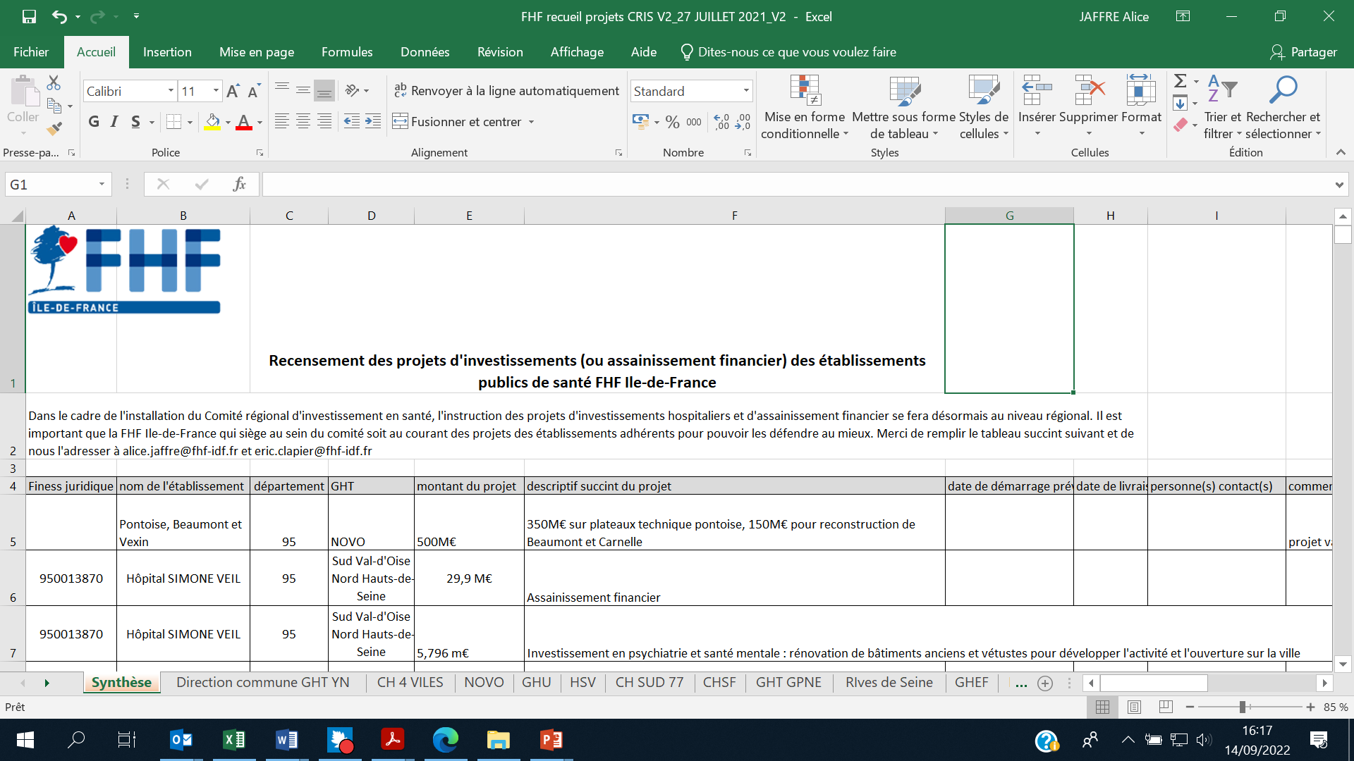

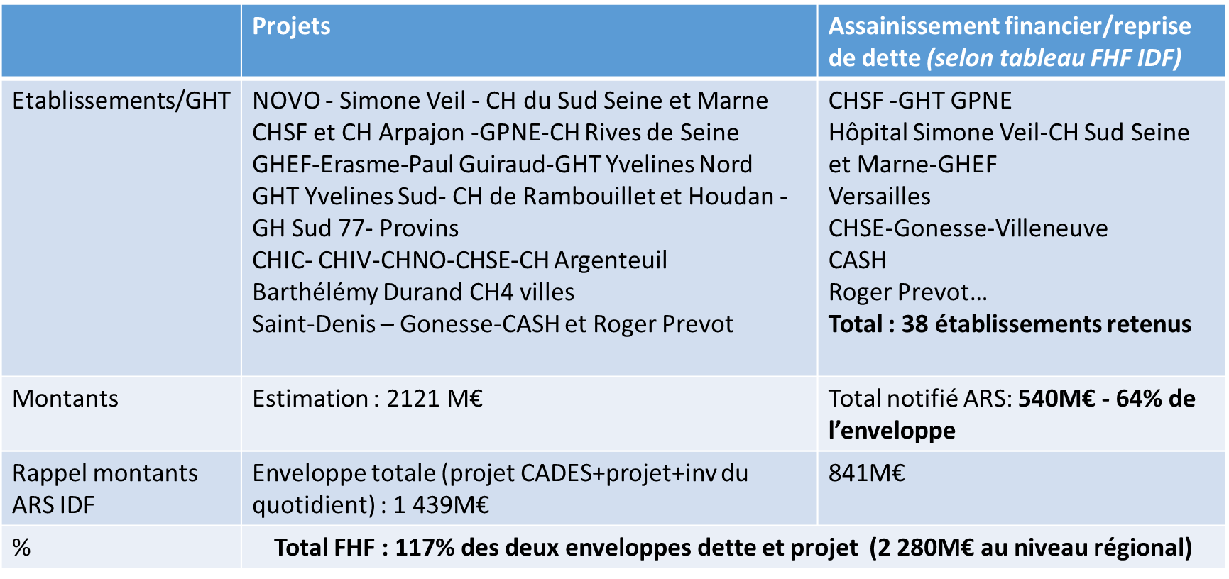

#### La CSOS

Notre fédération régionale a également été élue à la vice-présidence de la CSOS, poste stratégique pour la défense des intérêts de nos établissements. Un travail important de préparation des dossiers et d’alignement des positions, en particulier sur l’imagerie a été mené avec l’AP-HP. Il est à noter qu’un courrier commun d’alerte sur l’impact des autorisations exceptionnelles d’imagerie a été cosigné par l’AP-HP, la FHF Ile-de-France et les deux conférences de PCME (AP-HP et conférence régionale des PCME de CH) sur le sujet au premier semestre 2022 (voire annexe).

**Représentants FHF et conférences des PCME à la CSOS en 2021**

|  |  |
| --- | --- |
| Titulaires | Suppléants |
| Alice Jaffré, Délégation régionale FHF | Eric Clapier, Délégation régionale FHF  Yolande Di Natale, DG du GHT GPNE |
| Docteur Yannick Costa (GHEF) président de la conférence régionale des présidents de CME de CH | Docteur Edouard Devaud, Président de la CMU du GHT Novo (95)  Docteur Serge Loko, Président de la CME du CH de Meulan les Muraux (78) |
| Docteur  Cécile Omnes, Centre spécialisé de Plaisir | Docteur Ouardia Otmani, GH Paul Guiraud  Docteur Jean-Pierre Korwin, EPS Barthélémy Durand |

#### Comité d’allocation des ressources urgences (CARU)

Dans le cadre de la réforme de financement des urgences, le comité régional d’allocation des ressources, section urgences (CARU) a été installé en septembre 2021. Plusieurs représentants de notre fédération y siègent. La présidence est assurée par le Dr Agnès Ricard Hibon, au titre de Samu Urgences de France, mais qui est également responsable du SAMU 95. Le Dr Granier a été élue vice-présidente de l’instance, et Alice Jaffré, la déléguée régionale, rapporteur au sein du groupe de travail sur l’allocation dotation populationnelle. Au sein de ce groupe, les travaux menés en lien avec l’AP-HP ont visé à tenir compte des spécificités des établissements publics de santé (lourdeur, précarité…) dans les critères retenus.

Représentants FHF Idf au CARU

|  |  |
| --- | --- |
| Titulaires | Suppléants |
| Sonia Neurrisse, DGA CHIC CHIV | Alexandre Aubert, GHT NOVO |
| Dr Michèle Granier, Conf PCME | Dr Thierry Cohen, PCME CHIV |
| Alice Jaffré, Déléguée régionale FHF | Eric Clapier, Délégué régional adjoint FHF |
| Dr Omar Belkhodja, Ghef | Dr Souad Le Port, PH urgences GHEF et responsable SSE |

#### Les ressources humaines en santé

Face au défi majeur de l’attractivité, notre fédération régionale a mobilisé en 2021 les directeurs des affaires médicales ainsi que les DRH pour accompagner le groupe de travail sur les ressources humaines en santé porté par l’ARS. Plusieurs échanges et réunions ont eu lieu dans l’année, et un séminaire dédié a été organisé par l’ARS le 29 novembre 2021, auquel ont participé plusieurs DRH de la FHF Ile de France. Les conférences se sont également mobilisées pour l’organisation des journées nationale de l’ADRHESS qui ont eu lieu en 2021 en Ile de France.

Parmi les sujets traités, la question **des PADHUE et de la réforme des EVC** a fait l’objet d’une prise de position commune de la FHF Ile de France et de la conférence des PCME pour alerter la DGOS sur l’impact de la réforme des EVC et permis d’obtenir la mise en œuvre d’une liste complémentaire dans notre région, afin de limiter l’impact de la réforme et la déstabilisation des services franciliens.

# Focus sur la stratégie robotique mini-invasive

Enjeu majeur d’attractivité des jeunes chirurgiens, la question du recours aux robots chirurgicaux est de plus en plus au centre des préoccupations des GHT franciliens, a fortiori, compte tenu de leur retard dans le domaine et plus encore s’agissant des questionnements autour de l’avenir de la chirurgie publique particulièrement mise à mal par les déprogrammations liées aux vagues épidémiques successives du COVID 19. Plus généralement, se pose la question de l’enjeu de l’innovation et des progrès techniques au sein des blocs.

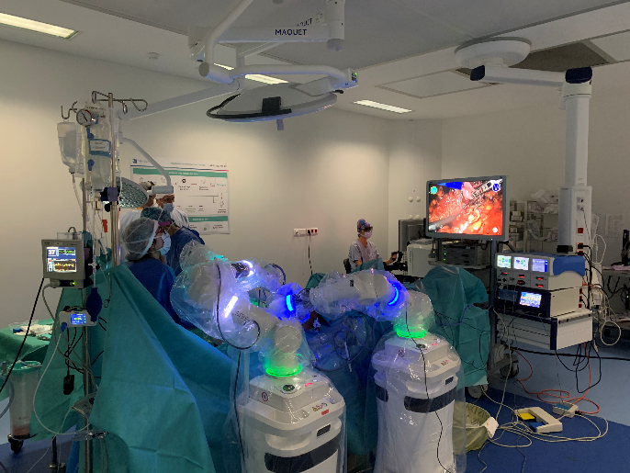

En la matière, la délégation régionale a été à la manœuvre d’un pilotage en deux temps :

Premier temps - Lancement d’une réflexion en groupe de pilotage en collaboration avec le Resah, mais dont le déploiement, a été fondamentalement contrarié par les phases de reprise épidémique, exigeant la mobilisation des acteurs de ce groupe de pilotage.

Second temps : Pour ne pas perdre la dynamique et l’adhésion des adhérents à la démarche, il a été proposé une solution pragmatique d’organisation d’un séminaire animé par des acteurs de terrain d’une demi-journée projetée au premier trimestre 2022. En préparation de ce séminaire, outre la réactivation d’un groupe de travail resserré pour en arrêter le programme, la délégation régionale a rencontré les responsables de la Chaire BOPA (Bloc opératoire augmenté) de l’APHP qui devraient intervenir très utilement lors de l’événement prévu au premier semestre 2022 à l’Hôpital des 15-20.

# La situation préoccupante du secteur médico-social francilien

Largement éprouvés en 2020, les ESMS autonomes de la FHF IDF ont abordé l’année 2021 souvent en situation de fébrilité du point de vue financier et affectés par des pénuries de personnels. Consciente de ces difficultés de tous ordres et tout à fait prégnantes, l’ARS IDF a maintenu, tout au long de l’année, un dispositif de réunions de crise régionales à rythme souvent hebdomadaire avec les fédérations et les promoteurs, pour inf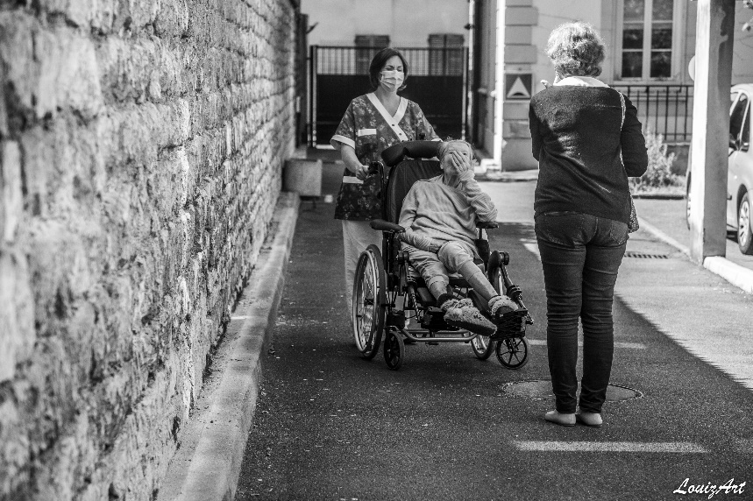ormer, prendre le pouls du terrain, se maintenir en alerte et trouver des solutions concertées dans la mesure des moyens à sa disposition ; soit un véritable pilotage régional intégré apprécié de tous, dans le cadre duquel la délégation régionale de la FHF IDF a pu faire remonter les préoccupations transmises par ses adhérents sous leurs différentes formes d’expression.

Il est à noter la situation assez dégradée du secteur handicap, en 2021 ; secteur jusqu’alors plutôt préservé des problématiques de pénuries de personnels. L’extension laborieuse et limitée du CTI Ségur a joué manifestement un rôle tout à fait délétère, comme l’a souvent exprimé, cette année, la Direction du Val Mandé, plus grand établissement autonome du secteur handicap de la fédération régionale ; difficultés évidemment relayées à l’ARS et à la fédération nationale par la délégation régionale.

**La création d’un collectif Système d’information (SI) ESMS**

Dans le cadre de la déclinaison régionale du « Plan ESMS numérique », les différentes fédérations régionales médico-sociales (FHF, FEHAP, URIOPSS, Nexem, Synerpa) ont créé en 2021 un collectif SI, soutenu par l’ARS et l’ANAP afin d’accompagner les adhérents dans la mise à niveau de la transformation de leur système d’information. La convention constitutive a été signée en novembre 2021. Financé par l’ARS, le collectif devrait pouvoir recruter un chef de projet en 2022.

Lecollectif assurera plusieurs missions parmi lesquelles l’information et le conseil sur la compréhension des politiques publiques sur les enjeux du numérique en santé, la collecte des besoins et usages du secteur et la mise en œuvre d’une organisation permettant d’y répondre, le tout en dialogue avec l’ARS et le GIP Sesan. Il permettra entre autres d’appuyer les structures dans l’acculturation au numérique via l’organisation de webinaires, de réunion de partages entre pairs …

L’objectif est notamment de mieux outiller les établissements pour leur permettre de remporter les appels à projets régionaux, pour le moins exigeants, visant au soutien financier à la modernisation des solutions SI des ESMS

**Organisation d’une journée régionale médico-sociale en mai 2021**

Réunie dans le cadre de la conférence régionale autonomie de la FHF IDF, une demi journée de séminaire à destination de l’ensemble des adhérents médico-sociaux (EHPAD, filières gériatriques, handicap), du 18 mai 2021, a réuni plus de 30 participants, avec l’intervention de la Directrice générale adjointe à l’Autonomie de l’ARS (Isabelle BILGER) et du pôle national autonomie de la FHF sur les réformes et actualités du secteur.

Les directeurs d’EHPAD ont notamment fait part de leur préoccupation s’agissant de la situation financière de leurs établissements, en 2021, manifestement plus dégradée qu’en 2020, du fait, principalement, de faibles taux d’occupation, traduisant une certaine défiance actuelle des usagers à l’égard d’un secteur durement touché par la crise sanitaire et longtemps sous très fortes contraintes d’organisation.

# Un congrès régional 2021 selon des modalités renouvelées

Après l’annulation décevante et frustrante de l’édition 2020 du congrès régional, compte tenu du contexte épidémique, il a été fait le choix de « rebondir » d’une manière ambitieuse et renouvelée en 2021.

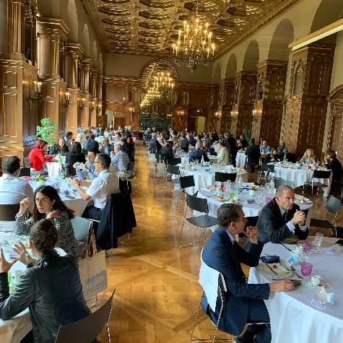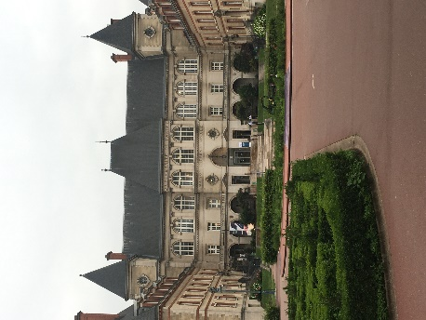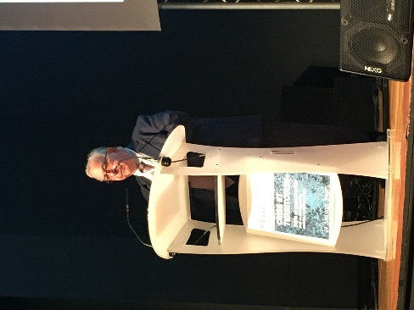

Dans cet esprit, le Congrès de la FHF IDF a été organisé à la Cité universitaire de Paris avec l’appui d’un prestataire extérieur : la société Héral. Evènement manifestement réussi, y compris dans le contexte de jauges assez strictes et limitatives en effectifs (150 participants) et de mesures barrière contraignantes. Le programme autour du thème « Crise et territoires » fut porteur et pertinent, il a notamment permis de mettre en valeur la remarquable manière de servir des établissements de la FHF face à la crise sanitaire. De fait, la journée a manifestement été appréciée par les adhérents. La très haute tenue des débats et des échanges a été régulièrement mise en avant. Les actes du congrès transmis aux adhérents avec le rapport d’activité 2020 ont bien su traduire ce caractère qualitatif.

Le bilan économique de l'événement est plutôt satisfaisant, vu le contexte très contraignant, les incertitudes du moment et sa formule largement remaniée, car proche de l’équilibre, malgré des prestations complètes et qualitatives. En tout état de cause, il ressort bien en deçà du montant de surcoûts projeté et inscrit au budget 2021. Evènement éminemment valorisant pour la FHF IDF et ses adhérents, cette nouvelle formule du congrès régional sera reconduite en 2022. Par le passé, les congrès de la FHF IDF ont parfois pu réunir sous des modalités analogues, plus de 400 participants ; ce qui est tout à fait prometteur pour l’avenir.

# Le service civique : forte mobilisation des volontaires en 2021.

*Chiffres du volontariat dans les établissements de la FHF IDF en 2021 :*

Le graphique ci-dessous représente la mobilisation des volontaires en service civique sur la totalité de l’année 2021 :

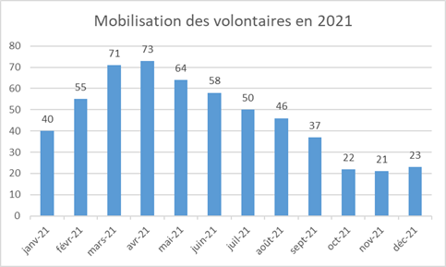

Au cours de l’année 2020, 33 jeunes en moyenne étaient présents en mission chaque mois au sein des établissements, contre 46 en moyenne en 2021, avec toutefois un pic de présence de mars à mai correspondant à la mise en place des centres de vaccination dans les établissements.

**Missions et actions de développement du service civique en 2021***:*

Le long de l’année, des actions sont menées pour favoriser le développement du dispositif. Ces actions ont été menées sous format de visioconférence.

En 2021, les volontaires présents dans les établissements de santé ont été mobilisés dans les centres de vaccinations des hôpitaux. Les volontaires étaient aussi présents dans les EHPADs notamment dans le cadre du maintien de lien avec les familles et l’accompagnement aux gestes barrières.

**Formations des volontaires et des tuteurs :**

Dans le cadre du service civique, les volontaires doivent suivre deux formations obligatoires. Ces formations se décomposent en deux volets : un volet théorique et un volet pratique. Pour le volet théorique, la formation est dite civique et citoyenne. Le format de cette formation est au choix de la FHF IDF. Pour le volet pratique, les volontaires doivent valider une formation aux gestes de secours PSC1. La FHF IDF est partenaire de la Protection Civile de Paris, un organisme accrédité pour dispenser des formations PSC1.

Les formations civiques et citoyennes ont eu lieu sous format de visioconférence. Elles ont lieu une fois tous les trois mois. Ces formations réunissent l’ensemble des volontaires mobilisés. Plusieurs interventions de personnalités autour de la relation avec l’usager et l’accompagnement en établissements sont proposées aux volontaires.

Pour les formations des tuteurs, la FHF IDF collabore avec la référente service civique à l’APHP. Des sessions de formations sont régulièrement organisées. Ces formations permettent aux tuteurs d’approfondir des notions autour de l’accompagnement du volontaire tout au long de la mission.

* **Contrôle par la préfecture en vue du renouvellement de l’agrément de service civique :**

Fin 2020, notre fédération a été informée de la mise en œuvre d’un contrôle de son agrément, décidé par la préfecture. Le contrôle a eu lieu fin 2020, avec un responsable de la Direction régionale de la jeunesse, de la cohésion et de la solidarité (DRJSCS), en présence d’un directeur de la FHF accueillant des jeunes volontaires. Cette rencontre et le contrôle des pièces ont permis de faire un état des lieux du service civique dans les établissements membres de la FHF IDF, et de démontrer le respect des principes du service civique par la FHF IDF et ses établissements.

En fin d’année 2021, notre fédération a déposé une demande de renouvellement de son agréement auprès de la préfecture, qui lui a été accordé de nouveau pour 3 ans. Chaque année, la FHF IDF pourra ainsi recruter et mettre à disposition des établissements 100 volontaires, pour des contrats de 6 à 7 mois.

# Vie institutionnelle de la FHF Ile-de-France

## L’organisation de la délégation régionale en 2021 : un mode hybride

Acquis de la crise COVID, le recours massif au mode « distanciel » a largement perduré en 2021, mais de façon de plus en plus « hybride » avec la possibilité de participer également en « présentiel ».

L’avantage du mode distanciel est de permettre de multiplier les possibilités de réunions de travail, avec beaucoup de souplesse et de réactivité, en offrant par ailleurs un moyen de mobiliser davantage d’adhérents. Ce mode a également permis, dans une année aussi difficile et incertaine, que les conférences régionales thématiques de la FHF IDF (Ressources humaines, Affaires médicales, Finances, système d’information, qualité, communication, Affaires juridiques) se réunissent régulièrement, avec une audience tendant à s’élargir. Ces conférences régionales ont l’insigne avantage de permettre d’associer les Directeurs adjoints et de fournir un précieux appui technique pour les prises de position officielles de la fédération régionale.

## Réunions 2021 du Conseil d’administration et du Bureau

En 2021, le Conseil d’administration s’est réuni à 3 reprises, et le bureau à 4 reprises (voir dates et Ordres du jour en annexe)

## Les adhérents 2021 de la FHF Ile-de-France

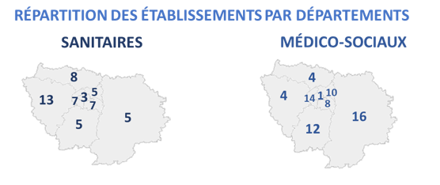

Le nombre d’adhérents en 2021 s’élève à 122 adhérents dont 52 structures sanitaires et 70 structures médico-sociales, dont deux GCSMS Médico-sociaux ainsi qu’un GCS, la BIH de Saint- Germain-en-Laye (voire annexe)

Un nouvel adhérent à rejoint la FHF en 2021, l’association Les Amis de Germenoy, établissement privé associatif handicap situé en Seine et Marne.

## Les adhérents décorés de la FHF Ile-de-France en 2021

En 2021, en reconnaissance de l’exceptionnelle mobilisation durant le COVID, nombre d’adhérents de la FHF Ile-de-France ont été décorés (voire annexe pour liste exhaustive). Notre délégation régionale tient à rendre hommage à toutes les personnes ayant été distinguées au cours de ces deux années.

Quelques-unes des cérémonies 2021 auxquelles la FHF IDF a pu assister :

* Didier Jaffre, Directeur de l’offres de soins, ARS Ile-de-France, chevalier de la Légion d’Honneur
* Dr Michèle Granier, PCME du CHSF, chevalier de la Légion d’Honneur
* Marc Bourquin, conseiller stratégie FHF, chevalier de la Légion d’Honneur
* Luce Legendre, Directrice du CASH de Nanterre, Chevalier de l’Ordre national du Mérite
* Marie Catherine Pham, Directrice de l’EPS Barthélémy Durand, Chevalier de l’Ordre national du Mérite

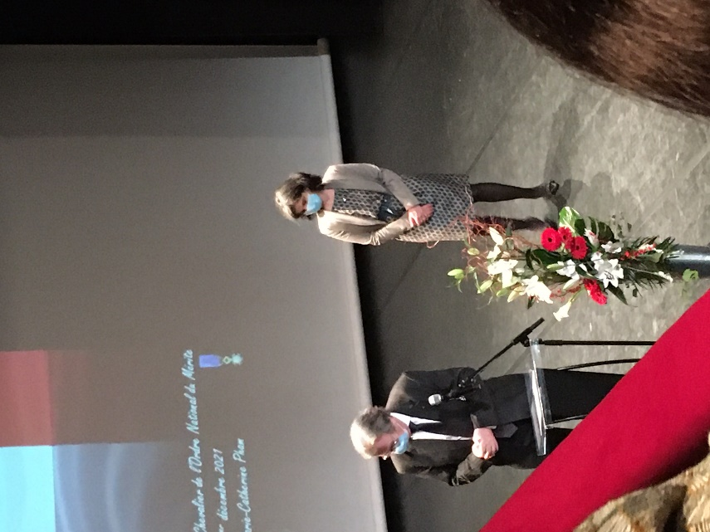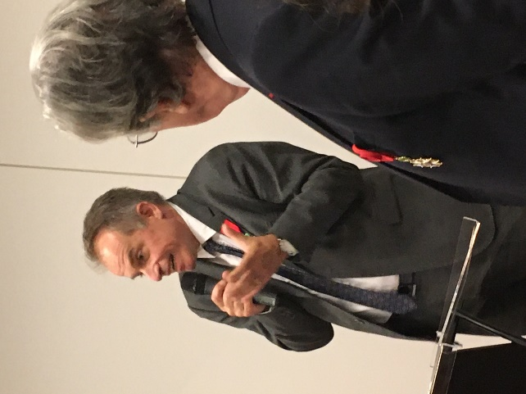 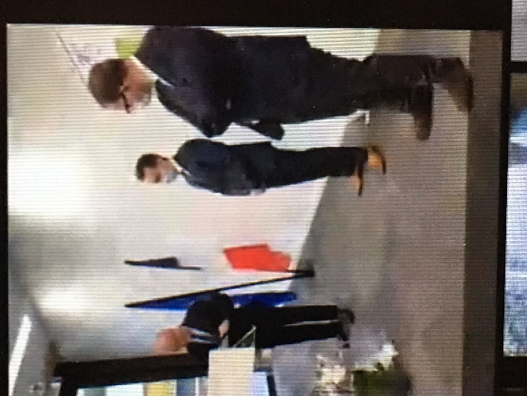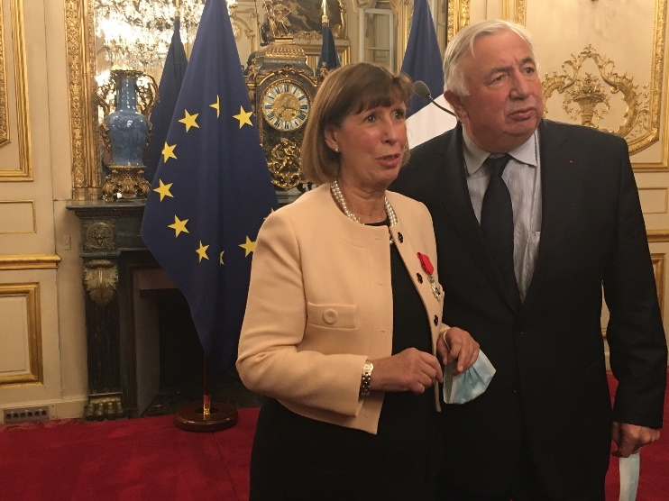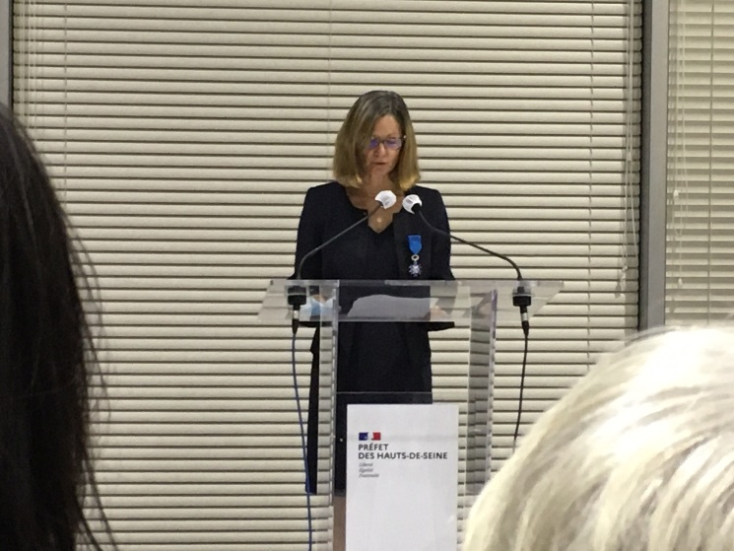

# Bilan financier satisfaisant 2021 de l’association FHF Ile-de-France

L’exécution 2021 du budget s’est soldée de la manière suivante :

Total des recettes : 864 426€

Total des charges : 854 468€

Résultat 2021 : 9 957€

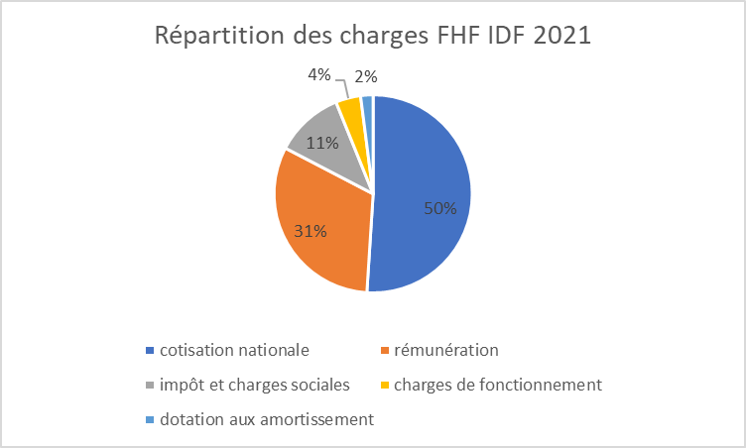

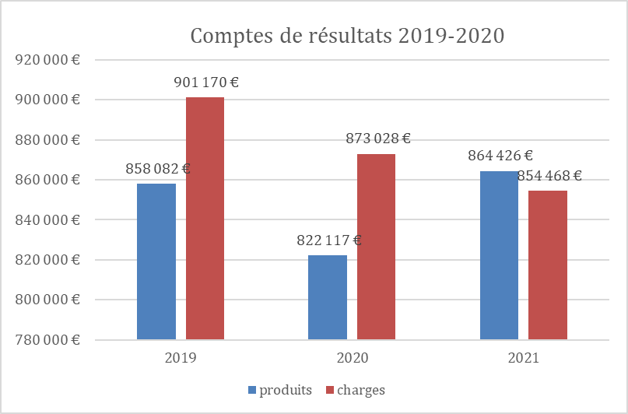

# Liste des annexes

* **Communiqué de presse 4 mars 2021 « Déverrouillons les établissements pour personnes âgées »**
* **Communiqué de presse 29 mars 2021 « Les hospitaliers soigneront au mieux les malades qui se présentent »**
* **Mail de la FHF IDF sur les PADHUE**
* **Courrier commun 2022 AP-HP/FHF/Conférences PCME Imagerie**
* **Convention constitutive du collectif SI ESMS**
* **Ordres du jour des CA et Bureau 2021**
* **Composition du CA et du Bureau 2021**
* **Composition des sections départementales de la FHF Ile de France**
* **Liste complète des établissements adhérents en 2021**
* **Liste des membres de la FHF IDF ayant été distingués suite à l’épidémie COVID**

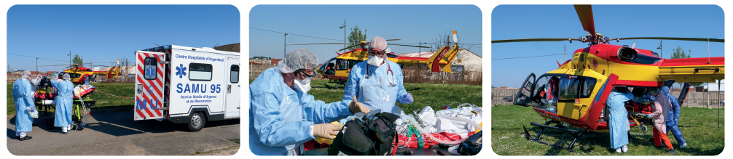

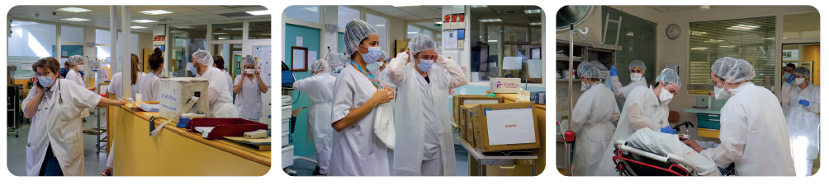

*Photos issues de l’exposition des équipes du CH d‘Argenteuil. Crédit Photo : @ChristopheEmond*

*Contacts de l’équipe de la Fédération Hospitalière d’Ile-de-France :*

Alice Jaffré

Déléguée régionale

[alice.jaffre@fhf-idf.fr](mailto:alice.jaffre@fhf-idf.fr)

Eric Clapier

Délégué régional adjoint

[eric.clapier@fhf-idf.fr](mailto:eric.clapier@fhf-idf.fr)

Fatima Aïchouch

Chargée de mission

service.civique@fhf-idf.fr